Olá Sr. Line Rother, conforme a solicitação apresentada no dia 17/08/2018 ao departamento de Recursos Humanos, de número 36, venho esclarecer sua dúvida.
Conforme o decreto de publicação do resultado do concurso lançado pelo edital 002/2017, de 27 de março de 2017, você obteve classificação final representando o 6º lugar. Para o cargo em questão (PROFESSOR II – EDUCAÇÃO INFANTIL) ainda não foram convocados candidatos, portando, assim que surgir a necessidade, seguiremos a ordem de classificação para convocação. Saliento que não avançamos na lista de convocação antes que o candidato anterior tenha assinado e enviado o termo de desistência. Ainda não há previsão de convocar candidatos para tal cargo, isso varia de acordo com aposentadorias de pessoal efetivo entre outros fatores.

Espero ter esclarecido sua dúvida e, permaneço a disposição para maiores esclarecimentos.
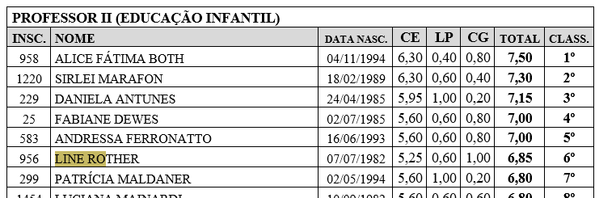

Fábio Krone - Diretor de Recursos Humanos

